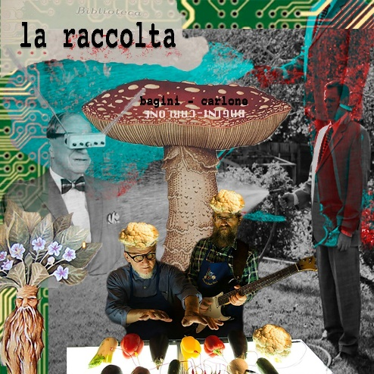
Conciorto è uno spettacolo-concerto di canzoni e letture incentrate sull’orto. A suonare zucchine, peperoni e tuberi come se fossero strumenti musicali è il duo formato dal vercellese Gianluigi Carlone e dal novarese Biagio Bagini.
“Con l'elettronica suoniamo le verdure, le raccontiamo, le cantiamo in canzoni indie-pop o veggie-funk. Leggiamo i racconti degli orti degli altri, parliamo di un mondo dove si coltivano idee e note musicali”.
Gianluigi Carlone, membro fondatore della Banda Osiris e con un diploma in perito agrario alle spalle, ha il tocco giusto sugli ortaggi, oltre che fiato per suonare sax e flauto. È autore di numerose colonne sonore per il cinema (per Garrone, Pasetto, Hernandez, Rossi Stuart, Comencini, Albanese, Soldini), vincitore del David di Donatello, del Nastro d’Argento e dell’Orso d’Argento al festival di Berlino per la colonna sonora di Primo amore di Matteo Garrone. È arrangiatore e produttore di spettacoli di teatro e musica elettronica. Biagio Bagini, novarese, è, invece, chitarrista (con esperienze con gli Amando Blù e gli Electric & Domestic) e autore radiofonico (per Radio2 Rai con Luciana Littizzetto, Marco Paolini, Lucilla Giagnoni) e per scrittore per l’infanzia. Ha scritto Prendere una Lepre (Premio Cento 2015).

Il conciorto prevede un intero album musicale suonato con gli ortaggi: “L’orto è lo spazio di riferimento a cui guardano i due suonatori. Perché l’orto è il luogo dove la parola è come un seme. Che poi getta foglioline che sono note. Che poi diventano piante in forma di canzone. Qui crescono canzoni pop, rock e moderne che raccontano i vissuti di melanzane, peperoni e zucchine, e parlano degli stati d’animo dell’orticoltore, oltre a raccontare le storie di orti di personaggi famosi” spiegano i due musicisti Biagio Bagini e Gian Luigi Carlone.
Gli ortaggi sono collegati con dei cavi e dei sensori al sistema open source Ototo che permette di far emettere suoni a qualunque cosa sia in grado di condurre elettricità. In pratica, con il semplice tocco degli ortaggi da parte di Carlone vengono creati dei suoni con i quali, dunque, è possibile formare delle vere e proprie canzoni.
Così i due artisti suonano le verdure, le raccontano e le cantano con canzoni indie-pop o veggie-funk. Tra gli “strumenti musicali” sono: 1 cavolfiore, 4 peperoni rossi e gialli, 6 melanzane, 4 zucchine dritte, 2 pomodori cuore di bue, 4 finocchi, 2 patate grosse.

